報徳ゆかりの地を巡るバスツアー

生涯学習課

二宮尊徳にゆかりのある１７市町村が集まる「第３０回全国報徳サミット秦野市大会」を令和７年１１月１日（土）にメタックス体育館はだので開催します。これを記念し、関連事業として、令和７年８月１９日（火）に二宮尊徳生誕の地である小田原市、８月２２日（金）に秦野市出身の功労者「安居院庄七」が報徳仕法を普及・啓発した地である静岡県掛川市を巡るバスツアーを開催しました。

１ 実施日
(1) 令和７年８月１９日（火）【小田原コース】
(2) 令和７年８月２２日（金）【掛川コース】

２ 参加者
(1) 【小田原コース】
３６名
(2) 【掛川コース】
４０名

３ 行程
(1) 【小田原コース】
秦野駅南口（集合）～小田原市尊徳記念館・二宮尊徳生家～鈴廣
かまぼこの里・かまぼこ博物館【昼食会場】～報徳博物館～報徳二
宮神社～秦野駅南口（解散）
(2) 【掛川コース】
秦野駅南口（集合）～大日本報徳社～掛川城～ＫＡＤＯＤＥ
ＯＯＩＧＡＷＡ・農家レストランＤａ Ｍｏｎｄｅ【昼食会場】～
秦野駅南口（解散）

４ 参加費
(1) 【小田原コース】
２，５００円／１名当たり
(2) 【掛川コース】
３，０００円／１名当たり

５ 実施内容
(1) 【小田原コース】
ア 小田原市尊徳記念館
二宮尊徳の生涯を学ぶことができる短編映画を鑑賞後、解説
員の方に御説明いただきながら、館内及び二宮尊徳の生家を見
学しました。
イ 鈴廣かまぼこの里・かまぼこ博物館【昼食会場】
小田原市で有名なかまぼこをメインとする昼食を食べた後、
隣接するかまぼこ博物館などを見学しました。
ウ 報徳博物館
報徳博物館学芸員である飯森富夫氏に報徳仕法について、講
話いただきました。また、報徳仕法の実績と、明治以降に報徳
仕法を継承し、活躍された子孫や門弟、政財界、学術文学界の
人物が展示されている常時展示室も見学しました。
エ 報徳二宮神社
報徳二宮神社で参拝後、神社内にある福住正兄翁頌徳碑や金次郎カフェを見学しました。
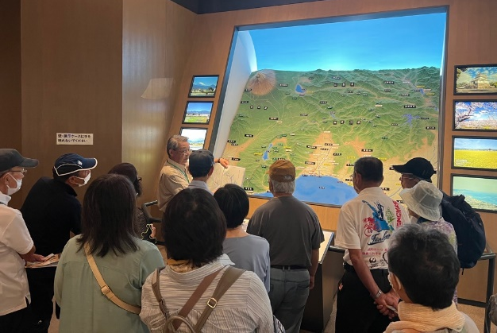
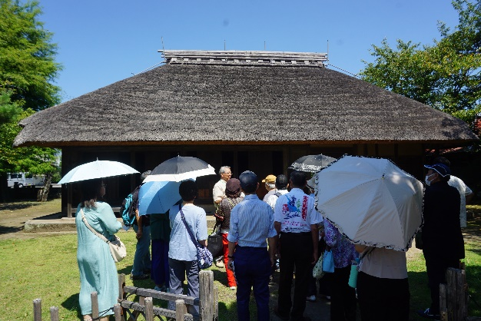

１ 小田原市尊徳記念館（施設 ２ 二宮尊徳生家
内見学）
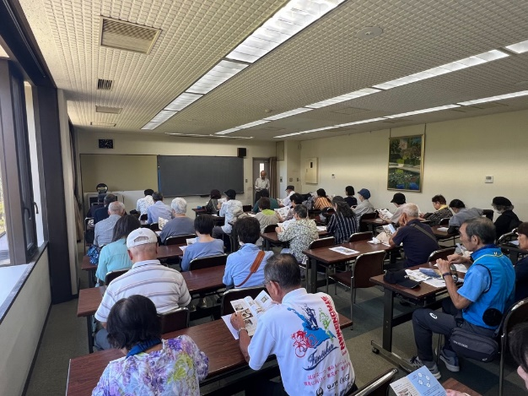
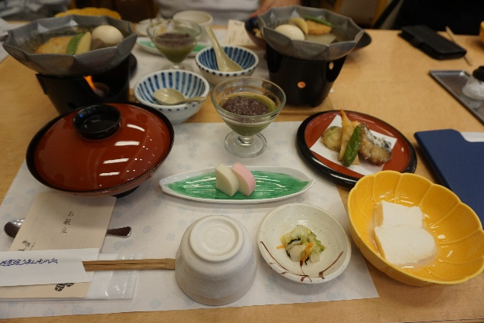

３ 鈴廣かまぼこの里・かまぼこ ４ 報徳博物館（講話）
博物館【昼食会場】
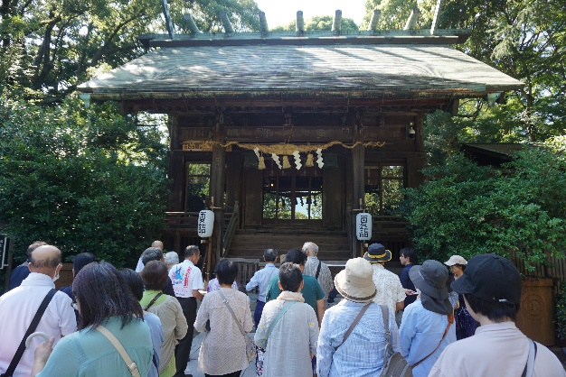

５ 報徳二宮神社

(2) 【掛川コース】
ア 大日本報徳社
二宮尊徳晩年の弟子であった岡田良一郎の指導により、全国
の報徳運動の中心となっている「大日本報徳社」の大講堂にお
いて、石野専務理事から、秦野市出身の功労者「安居院庄七」
と「草山貞胤」に関すること、大日本報徳社の歴史や報徳仕法
について、御講話いただきました。
イ 掛川城
大日本報徳社に隣接する掛川城を見学しました。
ウ ＫＡＤＯＤＥ ＯＯＩＧＡＷＡ・農家レストランＤａ
Ｍｏｎｄｅ【昼食会場】
２０２０年１１月１２日にオープンした大井川流域の農作物を
集めた静岡県内最大規模の体験型フードパーク「ＫＡＤＯＤＥ
ＯＯＩＧＡＷＡ」の概要について、施設職員から御説明いただき
ました。
その後、大井川流域の農作物を中心とした昼食をいただきまし
た。
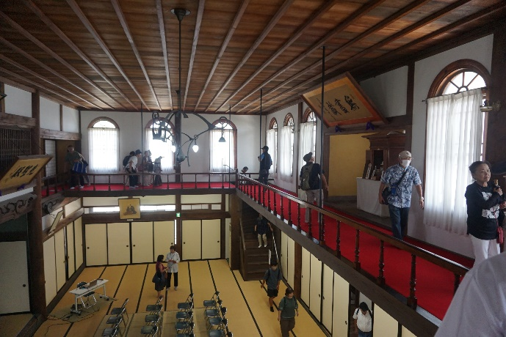
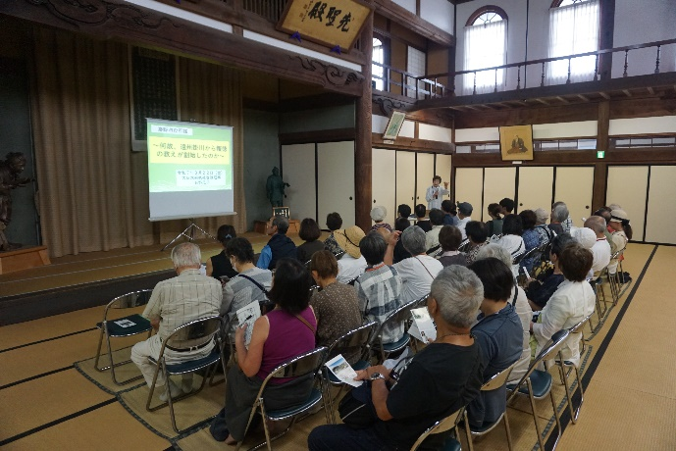

１ 大日本報徳社大講堂（講話） ２ 大日本報徳社大講堂（２階
見学）
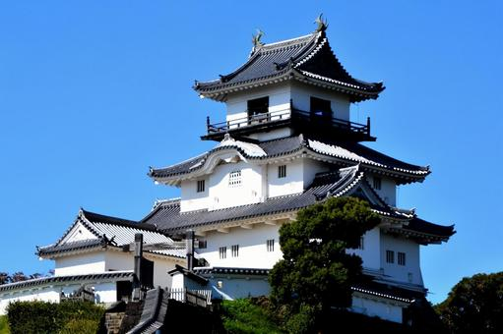
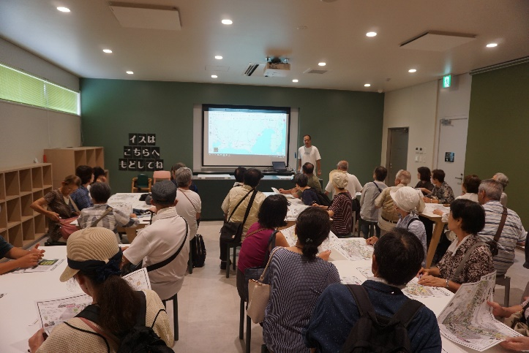

３ 掛川城 ４ ＫＡＤＯＤＥ ＯＯＩＧＡＷＡ
（施設職員による概要説明）
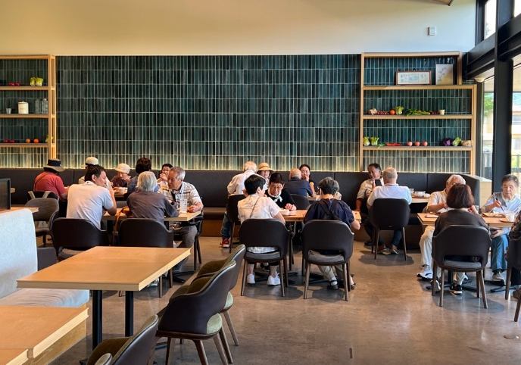

５ 農家レストランＤａ Ｍｏｎｄｅ
【昼食会場】

